新龙湖小七班今日动态
日期：10月9日

情况分析：
今日来园21人，龚翊、朱汐汐请假，王蕙慈早上来哭了一会儿。通过我们老师的观察记录，小七班的宝贝们大部分孩子已经都能适应幼儿的生活了，有较好的生活自理能力和用餐习惯。

户外活动：
今天是我们小朋友第一次尝试户外混班活动，孩子们在户外活动中通过走、跑、钻、爬等动作，锻炼了身体，身体棒棒哦。
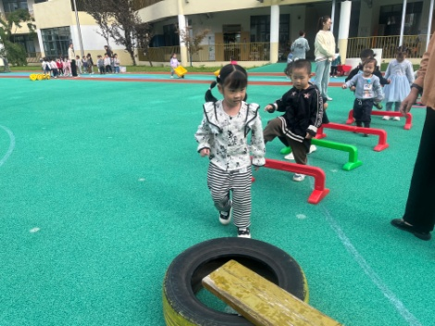 | 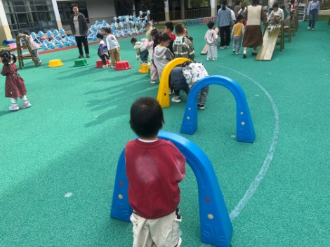 | 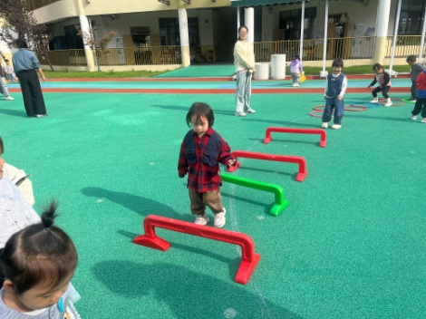
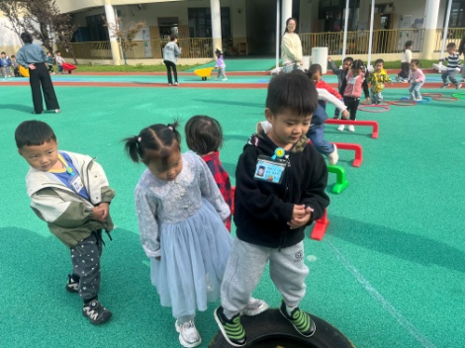 | 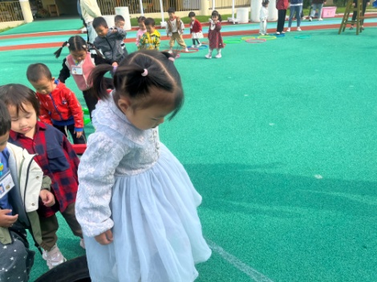 | 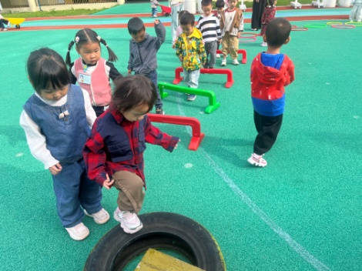
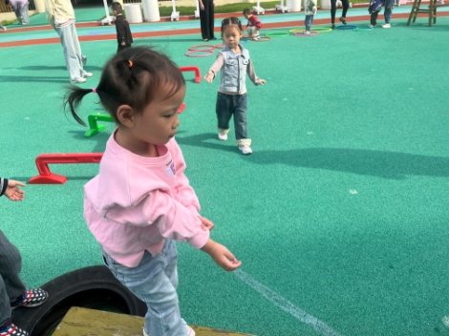 | 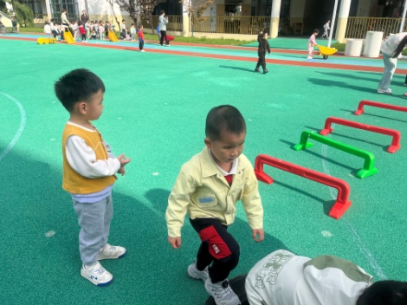 | 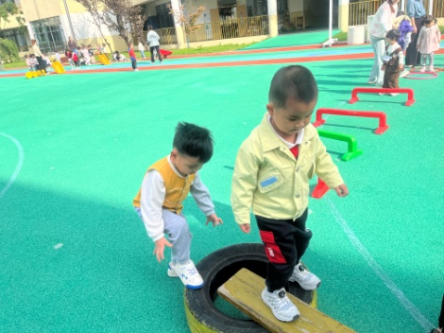

集体活动：
语言：红红的小东西
《红红的小东西》这则故事采用了拟人化的手法，塑造了一个活泼、可爱的小纽扣形象，讲述了一颗红红的圆圆的小纽扣不断地寻找自己的过程，故事的趣味性非常的强，让幼儿在感受故事趣味性的同时了解圆形的特征：可以滚动，发现日常生活中红色的东西以及圆形的东西。
活动中大部分幼儿很喜欢听故事，表扬任星辰、李艺涵、陈卓、夏沐婷、陈逸州、叶彭丞禹、陈沛延、高乐、郭语桐、陆泽安、谭思远、尹子昕、毕芮、陈书瑶、韩杨、周玥萱、徐晟昊、彭卓朴、常杰奕、彭逸宸、王蕙慈认识多种红红的、圆圆的物体，感受圆形物体可以滚动的特点；李艺涵、陈卓、夏沐婷、陈逸州、叶彭丞禹、高乐、郭语桐、毕芮初步理解故事内容，能用简单的语句进行讲述

生活活动情况：
1.午餐情况：
今天的午饭吃的是扬州炒饭饭，喝的是菌菇鸽子汤，水果是人参果、葡萄。大部分的孩子是能够自主进餐的，并且有较好的进餐习惯。我们小七班有很多孩子都有不爱吃蔬菜的习惯，需要家长们回家再继续跟进、配合一起让孩子不挑食，爱吃饭。
2.午睡情况：
午睡时，有个别孩子入睡比较晚！大部分小朋友可以自主入睡或者在老师的安抚下入睡。

家园合作：
1.动态上的照片，仅作为老师观察时的随拍，并不是所有孩子的照片都会呈现，
2.个别幼儿还不会穿鞋子，因此请家长回家做进一步引导；
3.部分幼儿的水杯里的水量过烫，孩子喝不了，请装入温水。
4.部分小朋友的握勺姿势，请家长们在家引导！
5.快乐家园没有带来的家长，明天请带来哦！

